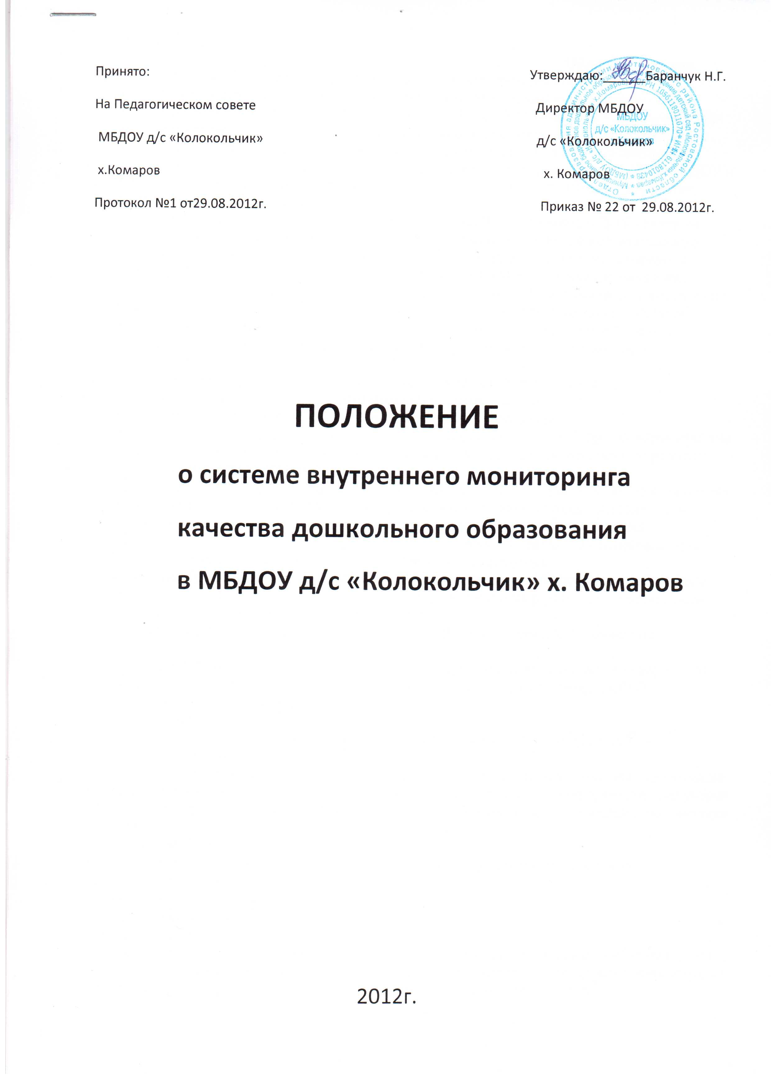

Общие положения
  - Настоящее Положение о внутреннем мониторинге качества образовательной деятельности (далее Положение) разработано для муниципального бюджетного дошкольного образовательного учреждения детский сад «Колокольчик» х. Комаров(далее- ДОУ) в соответствии с Законом Российской Федерации «Об образовании» , «Типовым положением о дошкольном образовательном учреждении, примерным положением об инспекционной контрольной деятельности в образовательных учреждениях, Уставом ДОУ и регламентирует содержание и порядок проведения внутреннего мониторинга качества образовательной деятельности в ДОУ.
  - Внутренний мониторинг качества образовательной деятельности в ДОУ - главный источник информации для диагностики состояния образовательного и воспитательного процессов, основных результатов деятельности ДОУ. Под внутренним мониторингом качества образовательной деятельности в ДОУ понимается проведение администрацией ДОУ и (или) специально созданной комиссией наблюдений, обследований осуществляемых в порядке руководства и мониторинга в пределах своей компетенции за соблюдением работниками ДОУ законодательных и других нормативно-правовых актов Российской Федерации, органов местного самоуправления, Учредителя ДОУ и дошкольного образования.
  - Система внутреннего мониторинга качества образования ДОУ служит информационным обеспечением образовательной деятельности.
  - В настоящем положении используются следующие термины:
Мониторинг - систематическое отслеживание процессов, результатов, других характеристик образовательной системы для выявления соответствия ( или не соответствия) ее развития и функционирования заданным целям.
Система мониторинга качества образования - система сбора, обработки, анализа, хранения и распространения информации об образовательной системе и её отдельных элементах, которая ориентирована на информационное обеспечение управления качеством образования, позволяет судить о состоянии системы образования в ДОУ в любой момент времени и обеспечить возможность прогнозирования ее развития.
Качество образования- интегральная характеристика системы образования, отражающая степень соответствия реальных достигаемых образовательных результатов нормативным требованиям, социальным и личностным ожиданиям.
Критерий- признак, на основании которого производится оценка, классификация оцениваемого объекта.
  - Мероприятия по реализации целей и задач внутреннего мониторинга планируется и осуществляется на основе проблемного анализа образовательного процесса ДОУ.
Объектами оценки качества образования являются:
- достижения воспитанников;
- продуктивность, профессионализм и квалификация педагогических работников.
  - Предмет оценки качества образования:
· качество организации образовательного процесса, включающее условия организации образовательного процесса, доступность образования, условия комфортности получения образования, материально-техническое обеспечение образовательного процесса, организация питания;
· эффективность управления качеством образования
1.7. В качестве источников данных для оценки качества образования используются:
· образовательная статистика;
· мониторинговые исследования;
· социологические опросы;
· отчеты работников ДОУ.
1.8. Положение распространяется на деятельность всех педагогических работников ДОУ, осуществляющих профессиональную деятельность в соответствии с трудовыми договорами, в том числе на педагогических работников, работающих по совместительству.
1.9.Должностные лица: директор, медицинский работник, и иные работники, занимающиеся внутренним мониторингом качества образовательной деятельности в ДОУ, руководствуются Законом Российской Федерации «Об образовании», Типовым положением о дошкольном образовательном учреждении, Уставом ДОУ, локальными актами ДОУ, приказами о проведении внутреннего мониторинга, тарифно-квалификационными характеристиками.
1.10. Изменения и дополнения в настоящее Положение принимаются Педагогическим советом, утверждаются директором ДОУ.
1.11. Срок данного Положения не ограничен. Данное Положение действует до принятия нового.

2. Цели и задачи системы внутреннего мониторинга
2.1. Целью мониторинга является получение современной полной и достоверной информации для эффективного управления функционированием и развитием ДОУ, изучения динамики развития ДОУ по основным направлениям деятельности, достижений воспитанников.
- выявление отклонений фактических результатов от намеченных целей;
- выявление причин отклонений фактических результатов, для определения перспективы дальнейшей работы ДОУ;
- совершенствование деятельности ДОУ;
- повышение профессионального мастерства и квалификации педагогических работников ДОУ;
- улучшение качества образования;
- улучшение качества питания.

2.2. Для достижения поставленной цели решаются следующие задачи:
- разработка современной модели внутреннего мониторинга качества образования и формирование единой системы своевременного выявления изменений, влияющих на качество образования в ДОУ;
- контроль исполнения законодательства Российской Федерации, реализации принципов государственной политики в области дошкольного образования;
- выявление случаев нарушений и неисполнения законодательных и иных нормативно-правовых актов, регламентирующих деятельность ДОУ, принятия мер по их пресечению;
- анализ причин, лежащих в основе нарушений, принятие мер по их предупреждению;
- защита прав и свобод участников образовательного процесса;
- анализ и экспертная оценка эффективности результатов деятельности педагогических работников;
- изучение результатов педагогической деятельности, выявление положительных и отрицательных тенденций в организации образовательного процесса и разработка на этой основе предложений по изучению, обобщению и распространению педагогического опыта и устранению негативных тенденций;
- совершенствование качества воспитания и образования детей с одновременным повышением ответственности должностных лиц за конечный результат;
- внутренний мониторинг реализации образовательных программ, соблюдения Устава и иных локальных актов ДОУ;
- анализ результатов исполнения приказов по ДОУ;
- анализ и прогнозирование тенденций развития образовательного процесса в ДОУ;
- оказание методической помощи педагогическим работникам в процессе внутреннего мониторинга;
- внутренний мониторинг за соблюдением действующего законодательства по организации детского питания.

3. Объекты мониторинга
- 3.1. Полнота реализации основной общеобразовательной программы, качество обучения и воспитания:
- Основная общеобразовательная программа, ее соответствие требованиям ФГТ;
- Дополнительные образовательные программы.
- Уровень достижения детьми планируемых результатов освоения ООП.
- Приём детей в ДОУ, режим дня и организация НОД.
- Физическое направление развития.
- Социально-личностное направление развития как приоритетное в деятельности ДОУ.
- 3.2. Условия реализации ООП:
- Развивающая среда.
- Территория ДОУ.
- Оборудование и его размещение в помещениях ДОУ.
- Естественное и искусственное освещение.
- Отопление и вентиляция.
- Водоснабжение и канализация.
- Оборудование пищеблока, инвентарь, посуда.
- Условия хранения, приготовления и реализации пищевых продуктов и кулинарных изделий.
- Требования к составлению меню для организации питания разного возраста.
- Требования к санитарному содержанию помещений в ДОУ.
3.3. Охрана жизни и здоровья, условия безопасности образовательного процесса:
- Соблюдение гигиенических и противоэпидемических мероприятий, проводимых медицинским персоналом.
- Соблюдение требований к прохождению медицинских осмотров и личной гигиене персонала.
- Мероприятия по ОТ и ТБ.
- Мероприятия по пожарной безопасности.
- Мероприятия по ГО.
3.3. Профессиональная компетентность:
- Квалификационный уровень педагогов.
- Методический уровень педагогов
4. Организация и технология мониторинга
4.1.Организационной основой осуществления процедуры внутреннего мониторинга является план, где определяются форма, направления, сроки и порядок проведения мониторинга, ответственные исполнители. План внутреннего мониторинга рассматривается на заседании Педагогического совета ДОУ в начале учебного года, утверждается приказомдиректора и обязателен для исполнения работниками ДОУ.
4.2. Виды мониторинга:
по этапам обучения: промежуточный, итоговый;
по частоте процедур: разовый, периодический, систематический.
4.3. Мониторинг представляет собой уровневую иерархическую структуру и включает в себя административный уровень ДОУ и уровень методических объединений педагогов. Администрация ДОУ оказывает содействие в организации мониторинга, проводимого компетентными органами муниципального, регионального уровней.
4.4. Для проведения мониторинга назначаются ответственные лица, состав которых утверждается приказом директора ДОУ. В состав мониторинговой группы входят:
· директор;
· председатель профсоюзной организации ДОУ ;
· специалисты (музыкальные руководители, инструктор по физической культуре);
· воспитатели;
· медицинская сестра.
4.5. Проведение мониторинга предполагает широкое использование современных информационных технологий на всех этапах сбора, обработки, хранения и использования информации.
4.6. Реализация мониторинга предполагает последовательность следующих действий:
· определение и обоснование объекта мониторинга;
· сбор данных, используемых для мониторинга;
· обработка полученных данных в ходе мониторинга;
· анализ и интерпретация полученных данных в ходе мониторинга;
· подготовка документов по итогам анализа полученных данных;
· распространение результатов мониторинга среди пользователей мониторинга;
· структурирование баз данных, обеспечивающих хранение и оперативное использование информации.
4.7. Общеметодологическими требованиями к инструментарию мониторинга являются валидность, надежность, удобство использования, доступность для различных уровней управления и общественности, стандартизированность и апробированность.
4.8. Директор издает приказ о сроках и теме предстоящего контроля, устанавливает срок предоставления итоговых материалов, назначает ответственного, доводит до сведения проверяемых и проверяющих план-задание предстоящего контроля не позднее, чем за 2 недели.
4.9. Процедура измерения, используемая в рамках мониторинга, направлена на установление качественных и количественных характеристик объекта.
4.10. Основными инструментами, позволяющими дать качественную оценку системе образования, являются: анализ изменений характеристик во времени (динамический анализ) и сравнение одних характеристик с аналогичными в рамках образовательной системы (сопоставительный анализ).
4.11. При оценке качества образования в ДОУ основными методами установления фактических значений показателей являются экспертиза и измерение.
4.12. Статистические данные должны быть сопоставимы:
· между собой (больше/меньше – лучше/хуже);
· с ФГТ (соответствует /не соответствует);
. с возрастными особенностями.
Оценка строится на средних величинах при соблюдении динамики показателей. Система оценки с использованием суммарных итоговых баллов позволяет построить линейный рейтинг педагогов, групп, что дает представление о месте относительно других, и позволяет оценить реальное состояние как отдельного педагога или воспитанника, так системы ДОУ в целом.
4.13. К основным направлениям системы мониторинга качества образования в ДОУ относятся:
- оценка общего уровня освоения воспитанниками основной общеобразовательной программы;
- мониторинг и диагностика сформированности интегративных качеств;
- оценка деятельности педагога.
4.17. Система мониторинга качества образования может быть представлена двумя частями базы данных:
· инвариантная часть (набор одинаковых для всех субъектов образовательного процесса по структуре, составу и методологии расчета показателей);
· вариативная часть (показатели, отражающие специфику образовательного процесса по направлениям развития дошкольников и сопутствующих процессов, дающие оценку выполнения отдельных задач, нововведений и их эффективность).
4.18. Итоги мониторинга оформляются в схемах, графиках, таблицах, диаграммах, отражаются в справочно-аналитических материалах, содержащих констатирующую часть, выводы и конкретные, реально выполнимые рекомендации.
4.19. Мониторинговые исследования могут обсуждаться на заседаниях педагогического совета, совещаниях придиректоре, оперативных совещаниях.
4.20. По результатам мониторинговых исследований разрабатываются рекомендации, принимаются управленческие решения, издается приказ, осуществляется планирование и прогнозирование развития ДОУ.

5. Распределение функциональных обязанностей участников мониторинговых исследований
5.1. Мониторинговая группа:
- участвует в разработке методики оценки качества образования; в разработке системы показателей, характеризующих состояние и динамику развития ДОУ;
- проводит мониторинговые исследования;
- анализирует результаты мониторинга;
- ведет учет результатов мониторинга;
- вырабатывает рекомендации по устранению отмеченных недостатков;
- проводит контроль за проведением мониторинга в каждой возрастной группе;
- анализирует динамику уровня развития воспитанников каждой возрастной группы;
- разрабатывает и предлагает педагогам рекомендации по повышению уровня организации воспитательно-образовательного процесса.
5.2. Воспитатель:
- проводит мониторинг развития каждого воспитанника;
- анализирует динамику развития личности каждого воспитанника;
- разрабатывает и предлагает родителям рекомендации по воспитанию и обучению детей;
- своевременно доводит итоги мониторинга до сведения родителей;
- своевременно предоставляет информацию заведующему ДОУ.

- Организация управления внутренним мониторингом

6.1. Система внутреннего мониторинга является составной частью годового плана работы ОУ.
6.2. Директор издает приказ о сроках и теме предстоящего контроля, устанавливает срок предоставления итоговых материалов, назначает ответственного, доводит до сведения проверяемых и проверяющих план-задание предстоящего контроля не позднее, чем за 2 недели.
6.3. План-задание предстоящего контроля составляется директором. План-задание определяет вопросы конкретной проверки и должен обеспечить достоверность и сравнимость результатов контроля для подготовки итогового документа.
6.4. Периодичность и виды внутреннего мониторинга определяются необходимостью получения объективной информации о реальном состоянии дел и результатах педагогической деятельности. Нормирование и тематика проверок находится в исключительной компетенции директора ДОУ.
6.5. Основания для внутреннего мониторинга:
- заявление педагогического работника на аттестацию;
- план-график мониторинга;
- приказ директора ОУ о сроках и теме предстоящего мониторинга;
-обращение физических и юридических лиц по поводу нарушений в области образования.
6.6. Продолжительность тематических проверок не должна превышать 5-10 дней, с посещением не более 5 занятий, исследованием режимных моментов и других мероприятий.
6.7. План-график внутреннего мониторинга в ДОУ разрабатывается и доводится до сведения работников в начале учебного года.
6.8. Проверяющие имеют право запрашивать необходимую информацию, изучать документацию, относящуюся к предмету внутреннего мониторинга.
6.9. При обнаружении в ходе внутреннего мониторинга нарушений законодательства Российской Федерации в области образования о них сообщается директору ДОУ.
6.10. При проведении внутреннего мониторинга не требуется дополнительного предупреждения, если в месячном плане указаны сроки внутреннего мониторинга.
6.11. При проведении оперативных (экстренных) проверок педагогические и другие работники могут не предупреждаться заранее.
Экстренным случаем считается письменная жалоба родителей (законных представителей) на нарушение прав детей, на случаи грубого нарушения Закона Российской Федерации «Об образовании», а так же случаи грубого нарушения трудовой дисциплины работниками ДОУ.

6.12. Результаты внутреннего мониторинга оформляются в виде:
- аналитической справки;
- справки о результатах контроля;
- доклада о состоянии дел по проверяемому вопросу и др.

Итоговый материал должен содержать констатацию фактов, выводы и при необходимости предложения.
6.13. Информация о результатах внутреннего мониторинга доводится до работников ДОУ в течение 7 дней с момента завершение проверки.
6.14.Проверяющие и проверяемые после ознакомления с результатами внутреннего мониторинга должны поставить подписи под итоговыми документами. При этом проверяемые имеют право сделать запись о несогласии с результатами мониторинга в целом или по отдельным фактам и выводам. Если нет возможности получить подпись проверяемого, запись об этом делает председатель комиссии, осуществляющий проверку, или директор ДОУ.
6.15. По итогам мониторинга, в зависимости от его формы, целей, задач, а так же с учетом реального положения дел:
- проводятся заседания Педагогического совета ДОУ;
- сделанные замечания и предложения фиксируются в документации согласно номенклатуре дел ДОУ.
6.16. Директор ДОУ по результатам мониторинга принимает следующие решения:
- об издании соответствующего приказа;
- об обсуждении итоговых материалов контроля на Педагогическом совете ДОУ;
- о привлечении к дисциплинарной ответственности должностных лиц, педагогических и других работников;
- о поощрении работников и др.

- Права участников внутреннего мониторинга

7.1. При осуществлении внутреннего мониторинга проверяющий имеет право:
- знакомиться с документацией в соответствии с функциональными обязанностями педагогического работника, аналитическими материалами педагога;
- изучать практическую деятельность педагогических работников через посещение и анализ занятий, других мероприятий с детьми, наблюдение режимных моментов;
- проводить мониторинг образовательного процесса с последующим анализом полученной информации;
- организовывать социологические, психологические педагогические исследования;
- делать выводы и принимать управленческие решения.

7.2. Проверяемый педагогический работник имеет право:
- знать сроки мониторинга и критерии оценки его деятельности;
- знать цель, содержание, виды, формы и методы мониторинга;
- своевременно знакомиться с выводами и рекомендациями проверяющих;
- обратиться в комиссию по трудовым спорам комитета ДОУ или вышестоящие органы управления образованием при несогласии с результатами мониторинга.

- Взаимосвязи с другими органами самоуправления

8.1. Результаты внутреннего мониторинга могут быть представлены на рассмотрение и обсуждение в органы самоуправления ДОУ: Педагогический совет ДОУ, Общее собрание трудового коллектива.

8.2. Органы самоуправления ДОУ могут выйти с предложением к директору о проведении внутреннего мониторинга по возникшим вопросам.

- Ответственность

9.1. Члены комиссии, занимающейся внутренним мониторингом в ДОУ, несут ответственность за достоверность излагаемых фактов, представляемых в справках, таблицах, схемах по итогам мониторинга.

- Делопроизводство

10.1. Справка по результатам внутреннего мониторинга должна содержать в себе следующие разделы:
- вид мониторинга;
- форма мониторинга;
- тема проверки;
- цель проверки;
- сроки проверки;
- состав комиссии;
- результаты проверки (перечень проверенных мероприятий, документации и пр.);
- положительный опыт;
- недостатки;
- выводы;
- предложения и рекомендации;
- подписи членов комиссии;
- подписи проверяемых.

10.2. По результатам мониторинга директорДОУ издает приказ, в котором указываются:
- вид мониторинга;
- форма мониторинга;
- тема проверки;
- цель проверки;
- сроки проверки;
- состав комиссии;
- результаты проверки;
- решение по результатам проверки;
- назначаются ответственные лица по исполнению решения;
- указываются сроки устранения недостатков
- указываются сроки проведения повторного мониторинга;
- поощрение и наказание работников по результатам мониторинга.

10.3. По результатам оперативного мониторинга проводится собеседование с проверяемым.
При необходимости готовится сообщение о состоянии дел на Педагогический совет ДОУ.

